Bốn bước xử trí khi phát hiện học sinh F0
Nhà trường cách ly ngay học sinh mắc Covid-19, báo y tế địa phương về ca nhiễm, sau đó ổn định lớp để điều tra dịch tễ xác định F1, lấy mẫu test nhanh.
Nội dung này được Bộ Y tế đưa vào Hướng dẫn phòng, chống dịch Covid-19 khi tổ chức dạy, học trực tiếp, ban hành ngày 21/2. So với quy định xử lý F0 tại trường học mà tiến sĩ Dương Chí Nam (Phó cục trưởng Quản lý Môi trường Y tế, Bộ Y tế) thông tin ngày 18/2, hướng dẫn này có nhiều điểm mới. Cụ thể, thời gian cách ly của F1 đã tiêm đủ liều vaccine giảm từ không quá 7 ngày còn 5 ngày; thời gian cách ly F1 chưa tiêm vaccine và theo dõi sức khỏe, nghỉ học nay còn cách ly 7 ngày, xét nghiệm vào ngày thứ 7 và theo dõi sức khỏe 3 ngày, so với hướng dẫn trước là nghỉ không quá 14 ngày, xét nghiệm vào ngày thứ 7 và 13.
Hướng dẫn mới không bắt buộc tất cả học sinh phải xét nghiệm trước khi trở lại trường để học trực tiếp, chỉ xét nghiệm đối với trường hợp nghi nhiễm (sốt, ho, khó thở... hoặc có triệu chứng nghi ngờ khác) hoặc tiền sử tiếp xúc với F0.
Bộ Y tế cũng hướng dẫn cách tổ chức học bán trú để phòng tránh lây nhiễm. Theo đó, nhà trường phải bảo đảm nguyên tắc hạn chế giao lưu, tiếp xúc giữa học sinh trong cùng lớp và giữa các lớp. Ưu tiên tổ chức ăn, ngủ, nghỉ ngay tại lớp học; học sinh lớp nào ăn, ngủ riêng theo lớp đó, không chung với các lớp khác. Học sinh ăn theo suất ăn riêng, không dùng chung đồ dùng cá nhân, rửa tay với nước sạch và xà phòng trước - sau khi ăn. Vệ sinh, khử khuẩn nhà ăn sau mỗi lượt tổ chức cho học sinh ăn (nếu ăn ở nhà ăn chung của trường). Bảo đảm an toàn thực phẩm, không để xảy ra ngộ độc thực phẩm.

Quy trình xử trí khi phát hiện F0 gồm 4 bước:
Bước 1: Khi có F0, bộ phận test nhanh báo ngay cho hiệu trưởng hoặc ban chỉ đạo, tổ an toàn phòng chống dịch Covid-19 của nhà trường. F0 được chuyển đến phòng cách ly tạm thời của trường học theo lối đi riêng đã được phân luồng.
Bước 2: Tổ an toàn phòng chống dịch Covid-19 của nhà trường thông báo đồng thời ngay cho trạm y tế cấp xã hoặc cơ sở y tế được phân công hỗ trợ trường, để ngay lập tức đến xử lý.
Bước 3: Lớp có học sinh F0, giáo viên chủ nhiệm cho tất cả học sinh ngồi yên tại chỗ. Cán bộ y tế trường học và tổ an toàn phòng chống dịch nhà trường, cán bộ y tế cấp xã, tổ chức điều tra xác định các F1, test nhanh ngay cho toàn bộ học sinh lớp đó. Trường hợp có kết quả test nhanh dương tính nCoV thì được xác định là F0 và xử lý theo quy định. Nếu không phải là F1 và kết quả test nhanh âm tính, học sinh đi học trở lại bình thường.
Học sinh F1 và kết quả test nhanh âm tính chia làm hai nhóm. Học sinh là F1, đã tiêm đủ ít nhất hai liều vaccine Covid-19 hoặc đã khỏi bệnh trong vòng ba tháng tính đến thời điểm được xác định là F1 thì cách ly, theo dõi sức khỏe tại nhà 5 ngày và xét nghiệm (RT-PCR hoặc test nhanh) ngày thứ 5. Trường hợp kết quả xét nghiệm âm tính vào ngày thứ 5 được đi học trực tiếp trở lại, nhà trường và phụ huynh theo dõi sức khỏe cho học sinh trong 5 ngày tiếp theo, hướng dẫn thực hiện thông điệp 5K.
Học sinh là F1, chưa tiêm hoặc tiêm chưa đủ liều vaccine Covid-19 thì cách ly tại nhà 7 ngày và xét nghiệm (RT-PCR hoặc test nhanh) ngày thứ 7. Trường hợp có kết quả xét nghiệm âm tính vào ngày thứ 7 được đi học trực tiếp trở lại, theo dõi sức khỏe trong 3 ngày tiếp theo, thực hiện thông điệp 5K.
Trong quá trình cách ly, theo dõi sức khỏe, học sinh có dấu hiệu bất thường như ho, sốt, khó thở, đau rát họng, mất vị giác... hoặc triệu chứng nghi ngờ khác, thông báo cho Trạm y tế cấp xã, nhà trường.
Khối mầm non, nhà trẻ, trong lớp có một ca test nhanh dương tính thì toàn bộ trẻ trong lớp cách ly, theo dõi sức khỏe tại nhà 7 ngày và xét nghiệm (RT-PCR hoặc test nhanh) vào ngày thứ 7. Trường hợp có kết quả xét nghiệm âm tính vào ngày thứ 7 thì được đi học trực tiếp trở lại, tiếp tục theo dõi sức khỏe trong 3 ngày.
Bước 4: Lớp có học sinh F0, sau khi xác định F1, cho học sinh không phải là F1 di chuyển sang lớp học dự phòng và khử khuẩn toàn bộ lớp học.
Học sinh các lớp khác không có giao lưu tiếp xúc với F0 thì đi học bình thường. Học sinh tiếp xúc gần với F0 thì test nhanh và xử lý F1 như bước 3.
Trường hợp học sinh là F0 được phát hiện khi đang ở tại nhà, phụ huynh cho con em nghỉ học, báo với nhà trường và trạm y tế. Nhà trường và trạm y tế cấp xã tiến hành truy vết học sinh là F1 và xử lý như trên.
Từ ngày 14/2, học sinh nhiều tỉnh, thành đi học trực tiếp trở lại sau một thời gian học trực tuyến. Nhiều trường cho học sinh bán trú, dạy hai buổi một ngày và tổ chức hoạt động ngoại khóa.
Hiện Bộ Y tế chưa ghi nhận có bao nhiêu học sinh được phát hiện mắc Covid-19 kể từ khi trường học mở cửa trở lại.

MỘT SỐ HÌNH ẢNH HOẠT ĐỘNG CỦA TRƯỜNG THCS TÂN QUANG :
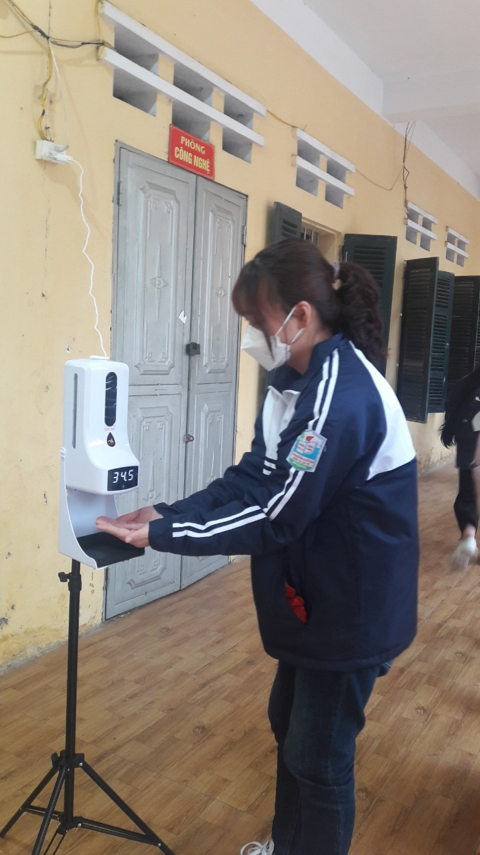
Máy đo thân nhiệt và sát khuẩn tự động
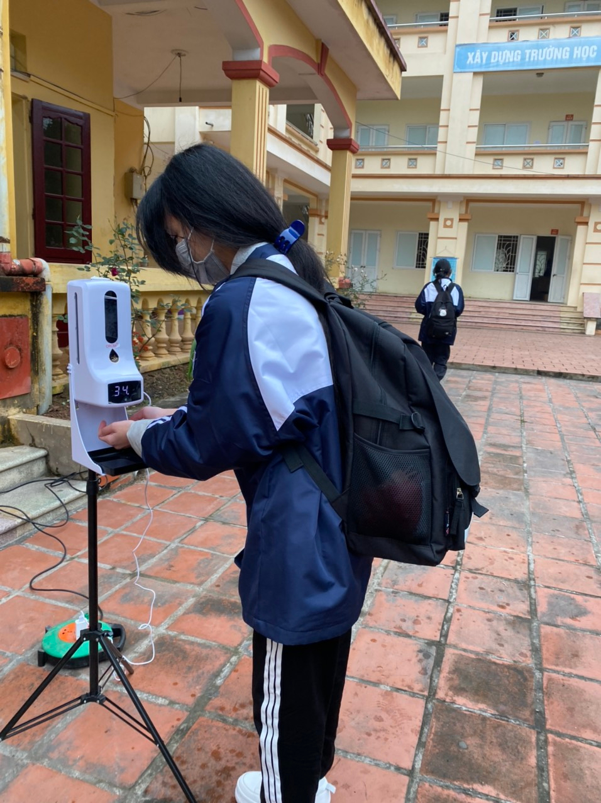
Máy đo thân nhiệt và sát khuẩn tự động

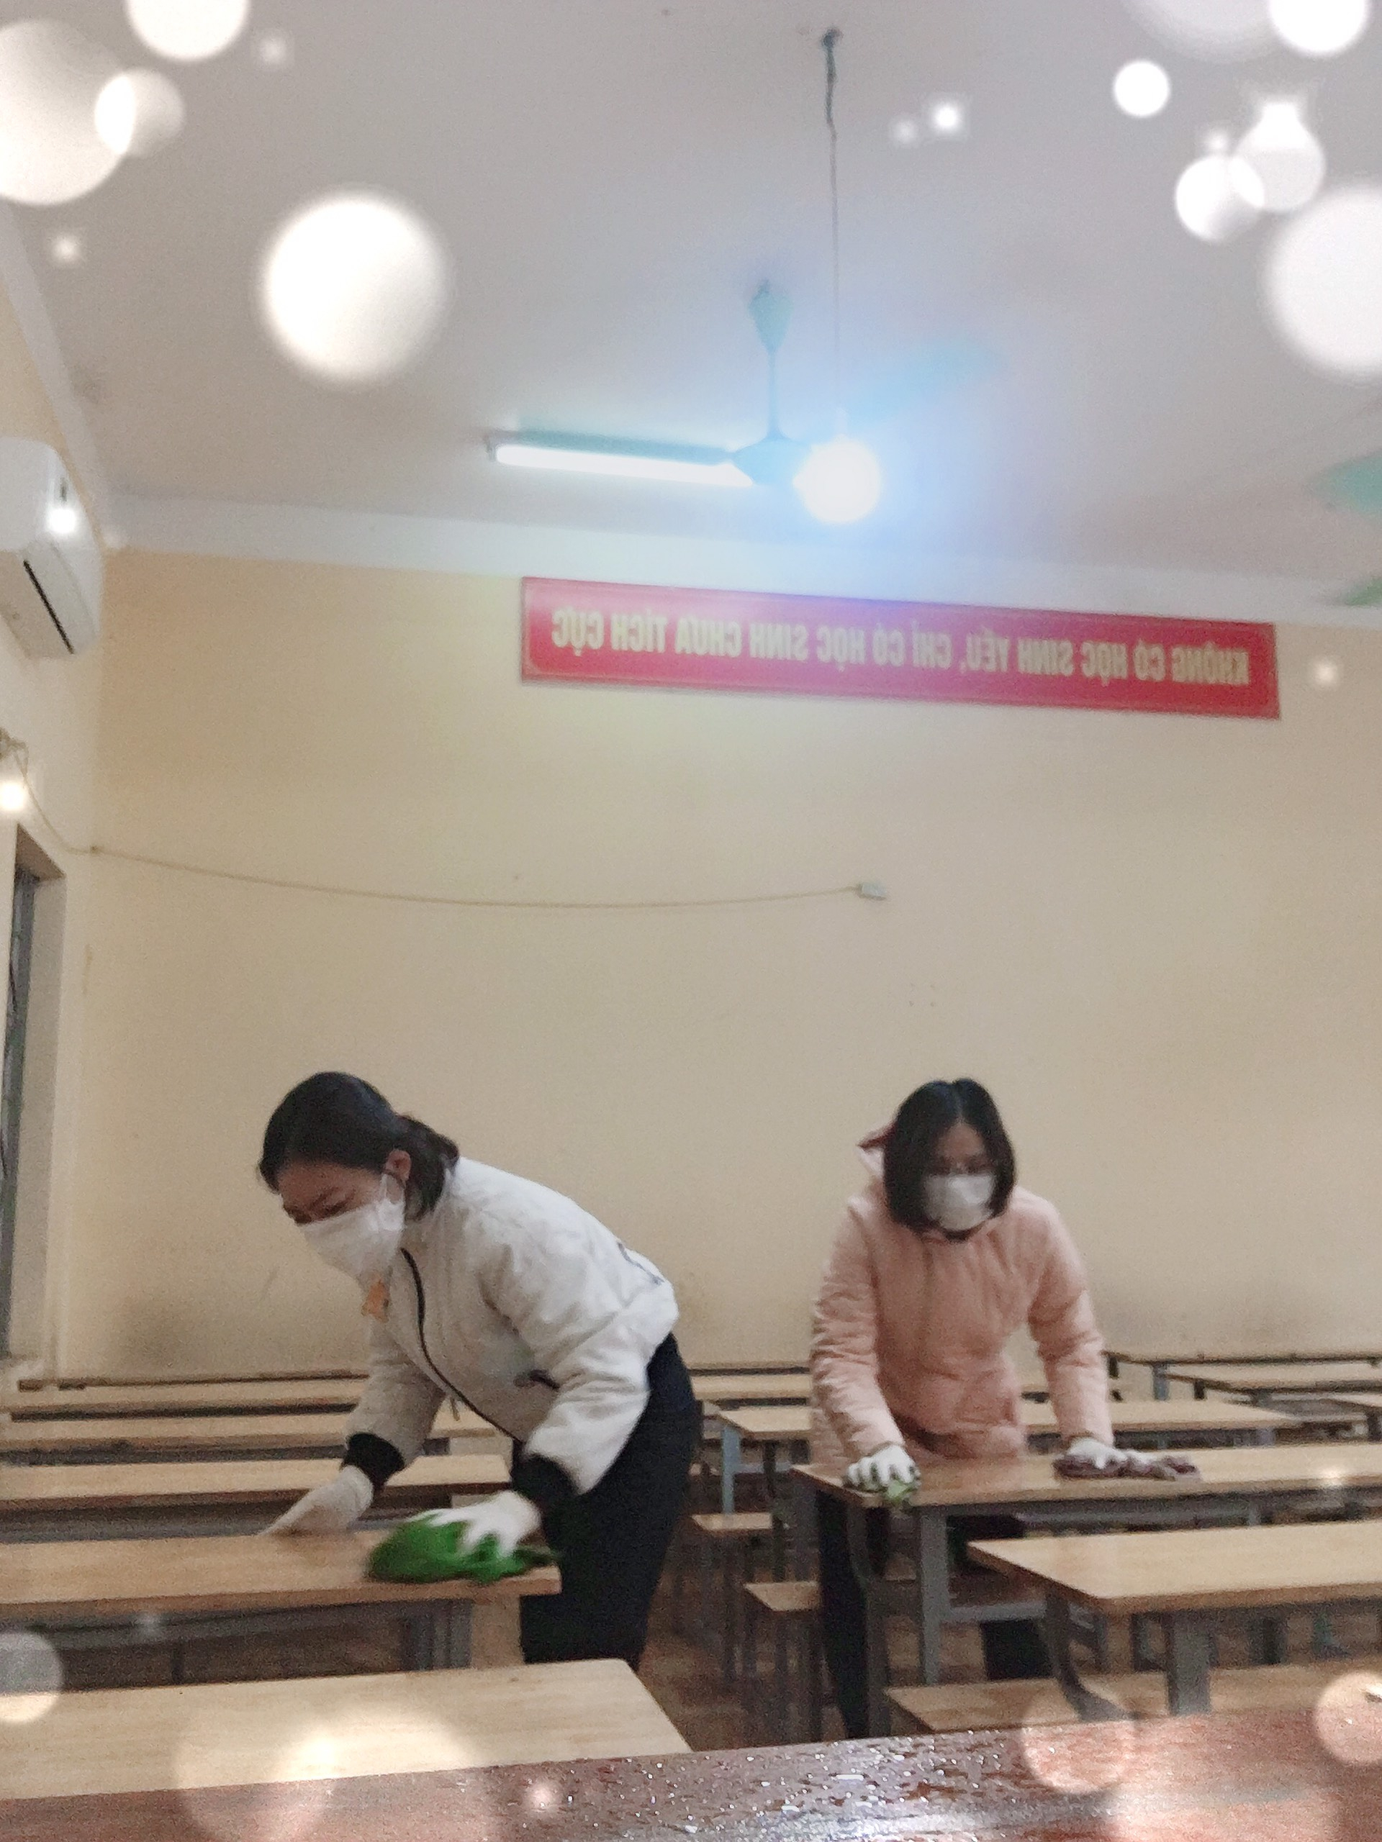
Sau mỗi buổi học, Giáo viên tích cực tham gia vệ sinh khử khuẩn phòng học
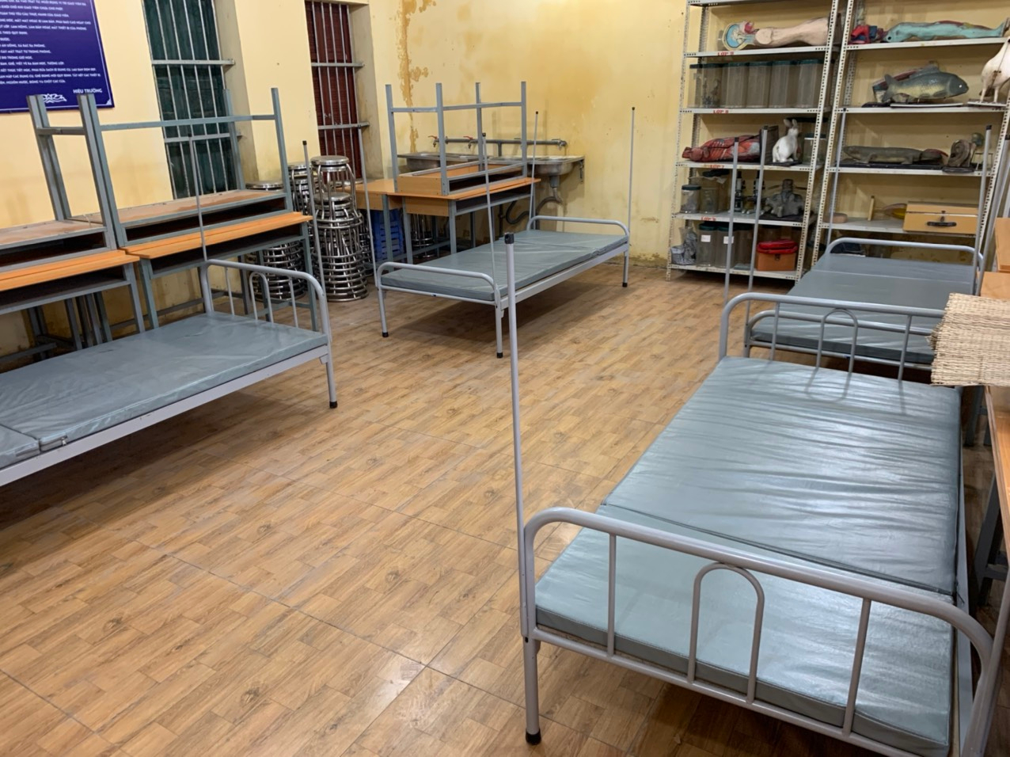
Chuẩn bị phòng cách li tạm thời

